Vyfarbi a vystrihni všetky obrázky. Podľa smeru, ktorým sú otočené ich nalep do okienka k šípke
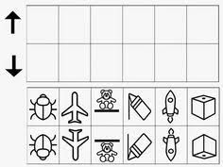

Vyfarbu a vystrihni listy a hríby. Obrázky roztrieď podľa veľkosti (veľký, menší, najmenší) a nalep ich do okienok. 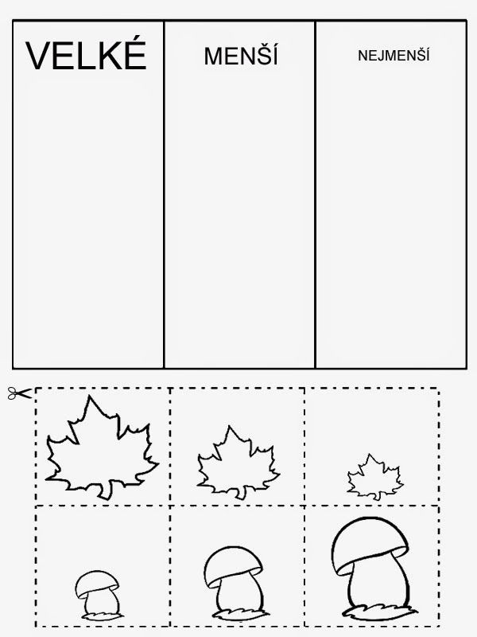

Vystrhini predmety na obrázkoch a nalep ich do okienok podľa prislúchajúcej farby a predmetu. 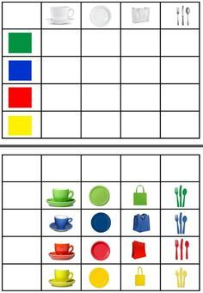

Vyfarbi a vystrihni obrázky a roztrieď ich podľa toho do akej miestnosti v dome patria.
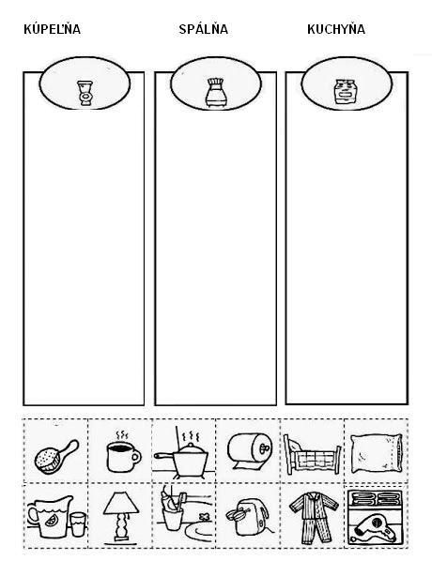

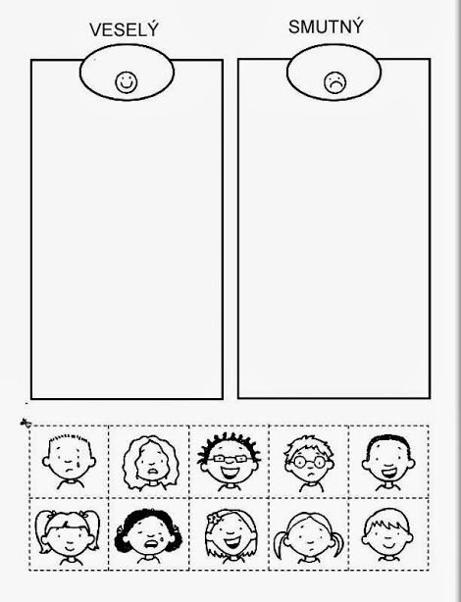

Vyfarbi a vystrihni všetky obrázky. Podľa smeru, ktorým sú otočené ich nalep do okienka k šípke
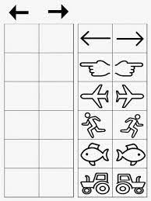
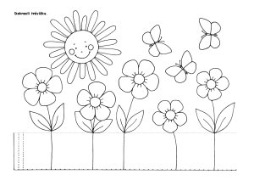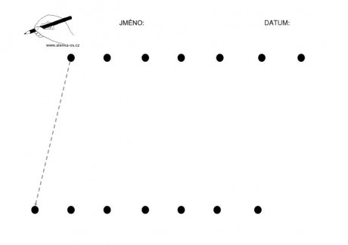

Vyfarbi a vystrihni obrázky. Pomenuj čo je na obrázku a priraď k sebe rovnaké. Môžeš ich aj zrátať (1,2) 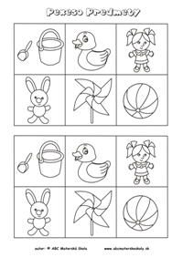

Pomenuj čo je na obrázkoch, nájdi a ukáž mamine alebo tatinovi, kde v domácnosti máte rovnaký predmet.

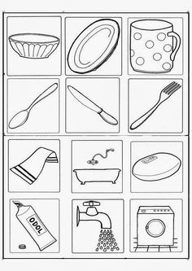
Vyfarbi všetky písmená A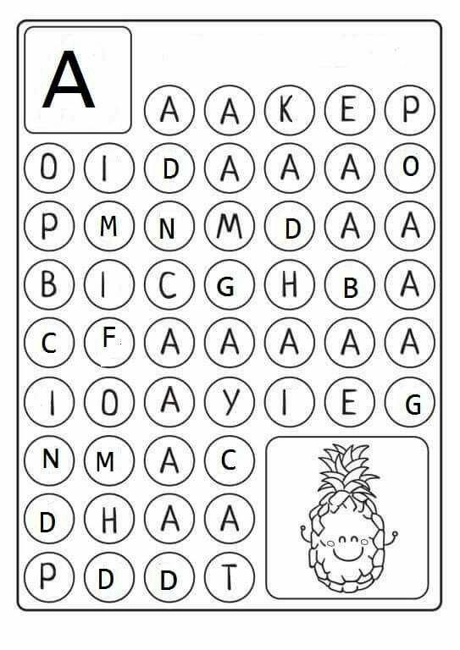

Píš písmeno A do predlohy desať krát. Zakaždým použi pastelku inej farby.

